Η ΓΙΟΡΤΗ ΤΗΣ ΜΗΤΕΡΑΣ
Η γιορτή της μητέρας καθιερώθηκε στην Ελλάδα τη δεύτερη Κυριακή του Μαΐου. Αυτή την Κυριακή λοιπόν γιορτάζουν όλες οι μανούλες στην Ελλάδα.
- Στη μανούλα σας τη γλυκιά αφιερώστε αυτό το ποίημα:
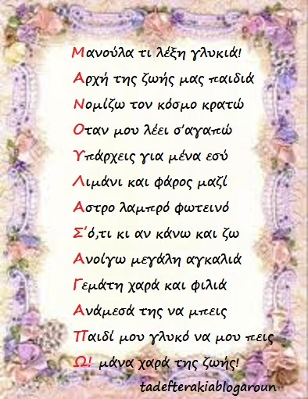
- Μπορείτε να ακούσετε μαζί με τη μανούλα σας αυτό το τραγούδι πατώντας Ctrl + κλικ.
https://www.youtube.com/watch?v=_ypu_AeIFAc
- Μπορείτε να ακούσετε και αυτό το παραμύθι για τη μανούλα σας πατώντας Ctrl + κλικ.
https://www.youtube.com/watch?v=uxu7voSDl70
- Μπορείτε να παίξετε και αυτό το παζλ πατώντας Ctrl + κλικ.
https://www.jigsawplanet.com/?rc=play&pid=0fde73f0b52b
- Μπορείτε να κάνετε και αυτές τις κατασκευές :
Κάρτα για τη γιορτή της μητέρας. Ζωγραφίζω έναν ήλιο και για ακτίνες κολλάω μακαρόνια βίδες ή πένες…
Από κάτω γράφω… ΜΑΜΑ ΣΕ ΑΓΑΠΩ ΠΟΛΥ, ΕΙΣΑΙ Ο ΗΛΙΟΣ ΜΟΥ!

Καρδούλα για τη γιορτή της μητέρας.
